供应商编制响应文件要求
（一）、报价

报价函
（石河子大学）：
我方收到_第十九届全国压电和声波理论及器件应用研讨会会务服务项目（项目名称）的询比采购文件，经详细研究，决定参加该项目的询比。
1、愿意按照询比采购文件中的一切要求，提供本项目的技术服务，报价为人民币 大写：叁拾肆万玖仟贰佰元整 ；人民币小写：349200.00 元。
2、我方现提交的响应文件为：响应文件电子文档壹份。
3、我方承诺：本次询比的有效期为90天。
4、我方完全理解和接受贵方询比采购文件的一切规定和要求及评审办法。
5、在整个询比采购过程中，我方若有违规行为，接受按照平台相关规定给予惩罚。
6、我方若中选，将按照询比结果签订合同，并且严格履行合同义务。本承诺函将成为合同不可分割的一部分，与合同具有同等的法律效力。
7、我方理解，最低报价不是成交的唯一条件。



供应商名称（公章）：石河子市牧天会务服务有限公司
2025 年 7 月 7 日
（二）明细报价表
明细报价表
序号 | 标的（货物）名称 | 技术参数要求 | 数量 | 单位 | 单价 | 总价
1 | 定制会议资料袋 | 安涤棉复合PVC帆布袋 白色布料 尺寸36*30*13cm 工艺:加15*18cm内兜(内兜加大拉链);3.8飘带(飘带打叉、飘带33cm长) ，红色包芯手提 | 200 | 个 | 50 | 10000
2 | 定制会议笔记本 | 办公系列皮革本，尺寸175×252mm ，（210×297mm，）76页，适中厚度，兼顾便携与记录容量，高级道林纸，水性强、光滑度高，书写流畅不渗墨，横线行距，行距合理，提升书写整齐度，无线胶装，牢固不掉页，支持180°平摊，优质PU皮革，防水防褶皱，耐磨抗撕裂，柯式印刷+车缝包边，经典色彩搭配晨光LOGO，简约商务风，支持定制。 | 200 | 本 | 17 | 3400
3 | 会议用笔 | 功能设计亮点：笔身材质，硬质黑色塑胶+软胶笔握，笔握带防滑设计（感叹号纹路），握感舒适；笔壳经“黑化处理”提升质感，尺寸重量，笔杆直径10.4，重量10.9g，重心距笔尖53.5%（低重心设计，长时间书写省力），装芯方式，按动式+弹簧缓冲，支持替换国产按动笔芯（通用性强），弹簧缓冲减少按压疲劳，异形软胶笔握（直径高于9.9低于11.9mm）贴合手指，防滑防磨，适合连续书写；按动结构采用变节距弹簧，按压反馈清脆，不易卡顿。 | 200 | 支 | 5 | 1000
4 | 会议pvc代表证 | 厚度0.38mm，1mm，尺于85.5mm×54mm（标准卡），国际通用ID-1尺寸，兼容挂绳孔位；可定制异形尺寸，材质类型，聚氯乙烯（PVC），特性：高强度、耐折、防水、耐候性强（-30℃~70℃稳定），表面工艺，亮光，色彩鲜艳（适合品牌标识突出场景）。 | 200 | 套 | 15 | 3000
5 | 会议背景墙 | 材料：桁架主体通常采用Q235B或Q345B钢材；主弦管壁厚3mm，腹杆壁厚2.5mm，管材外径误差控制在±1mm以内。单节长度常为1m、2m或3m；每0.5m设置一个吊点，误差±5mm；型桁架静载荷500kg/m；焊接节点要求焊缝等级不低于二级，焊脚尺寸6mm。材料：桁架主体通常采用Q235B或Q345B钢材；主弦管壁厚3mm，腹杆壁厚2.5mm，管材外径误差控制在1mm以内。单节长度常为1m、2m或3m；每0.5m设置一个吊点，误差5mm；型桁架静载荷500kg/m；焊接节点要求焊缝等级不低于二级，焊脚尺寸6mm。快装式桁架需说明插销材质及锁定机制，插销抗剪强度需10kN。  表面处理：热镀锌层厚度80μm，盐雾试验600小时无锈蚀；喷塑处理需标注膜厚60μm装式桁架需说明插销材质及锁定机制，插销抗剪强度需10kN。表面处理：热镀锌层厚度80μm，盐雾试验600小时无锈蚀；喷塑处理需标注膜厚60μm。  材质：聚酯纤维；喷绘布厚度应350g/m，抗拉强度：不低于500N/5cm；撕裂强度：60N）；适用温度：-25-+60℃；广告喷绘布采购招标参数遮光率大于90%；打印色彩鲜艳、饱无明显色差 | 160 | 平方 | 180 | 28800
6 | 横幅 | 双透薄布（光线可穿透），色彩鲜艳、布料柔软便携，耐晒防水，常规200g/㎡（高克重如280g/㎡更耐用），通过EN13501-1标准，支持0.5mm像素点高清输出，条幅长度17.5米，宽度1.2米。 | 20 | 条 | 100 | 2000
7 | 会议手册 | 尺寸为国际标准A3尺寸，误差3mm，克重80g/m²，单张厚度107μm，亮度104.2%，横向挺度42.7mN，纵向挺度106mN，不透明度95.7%，采用长纤维木浆，提升柔韧性和耐折度，抖动时不易掉粉，横向挺度42mN，纵向100mN，抗弯曲性强，适合频繁翻页的标书印刷，标注吸水性25.3g/㎡ | 200 | 本 | 75 | 15000
8 | 定制会议纪念品 | 根据会议主题，文化背景定制具有纪念意义的纪念品 | 200 | 套 | 150 | 30000
9 | 彩旗 | 主旗杆​：5米加厚铝合金管（可伸缩）横向支撑杆：长度120cm，用于固定旗帜画面不锈钢卡扣+防脱落套环，便于快速组装底座结构类型​：分体式（4个独立水壶）或一体式（单水壶）注水容量：60L优势：分体式底座可避免单点漏水导致倾倒旗帜画面材质：春亚纺布：双面透光、色彩鲜艳印刷，工艺：热转印/写真喷绘，支持双面渗透效果 | 40 | 套 | 200 | 8000
10 | 会议视频制作 | 视频内容需紧密围绕会议主题或企业核心文化展开，避免无关元素干扰信息传递​暖场视频​：需与活动氛围匹配（如团队协作主题需展示合作案例），时长严格控制在3-5分钟创意与感染力通过多样化素材（员工采访、动画特效、实景拍摄）增强吸引力，避免流水账式剪辑暖场视频​：强调互动性（如现场观众镜头捕捉）和情绪调动，可加入幽默或感人桥段，文化亲和力高管讲话或员工采访需自然亲切，避免过于严肃或散漫植入企业标志性元素（如公司历史剪影、办公场景）强化认同感，分辨率1920×1080（1080P），帧率30fps，画质画面稳定无抖动，光线均匀，避免过曝或暗区，人声清晰无杂音，需配备外接麦克风，音频采样率48kHz，使用专业工具确保流畅转场，背景音乐风格需匹配内容（如激昂音乐用于颁奖环节），音量平衡避免压过人声，MP4（H.264编码），码率建议15Mbps（1080P） | 2 | 部 | 3000 | 6000
11 | 会议拍摄 | 核心硬件配置云台​：三轴机械云台（俯仰/横滚/偏航）抵消抖动，精度达0.01，​镜头​：广角（24mm F1.8）+中长焦（70mm F2.8）双摄组合，实现多焦段覆盖，传感器​：1英寸CMOS（4800万像素）＞1/1.3英寸（1200万像素），低光表现更优；拍摄参数设置规范：分辨率与帧率视频​：4K@30fps（电影感）、1080p@60fps（慢动作）照片​：4800万像素（RAW格式），保留后期调整空间；​ISO：100-400（低噪点），快门速度1/100s（防运动模糊），1/30s（需三脚架模式）；光圈大于F2.8小于F5.6（平衡景深），大于F1.8小于F2.8（最大进光）智能拍摄模式：智能跟随，框选目标，保持不高于米距离，环绕拍摄，半径≥目标1.5倍，速度2m/s，航点飞行，预设≥3个航点，同步设置相机动作，手势控制，手掌识别起降，V字手势触发拍照。FPV第一视角​：搭配飞行眼镜，实时图传延迟＜50ms，适合竞速或沉浸式拍摄。稳定系统：三轴云台可控范围：俯仰高于-135°低于+45°，机械快门速度：高于1/2000低于1/8000秒（防运动模糊）；后期处理：原始格式​：RAW/DNG照片 + 10bit H.265视频，建模精度​：空三误差≤1.5像素，三维模型相对误差≤1:500；环境适应性：工作温度：-20℃~50℃（高寒/高温作业），防护等级：IP54（防尘防泼溅）光学系统：镜头光圈​：高于F1.8低于F2.8（弱光优化）至F11（强光控制）；焦距范围​：广角大于24mm（环境全景）+ 中长焦大于50mm（特写）；畸变控制​：镜头畸变＜1%，避免边缘形变； 功能扩展宽动态模式（WDR）​​：动态范围≥80倍，解决强背光问题；防抖系统​：光学防抖（OIS）或三轴机械云台（抖动补偿±0.01°）。摄像机核心参数：传感器，≥1英寸CMOS（广播级需2/3英寸），有效像素，≥2000万（照片）/ 支持4K@60fps视频，动态范围，≥12档（支持Log模式如D-Log-M），最低照度，≤0.01 Lux（超感光CCD技术 | 6 | 机位 | 1800 | 10800
12 | 接机服务 | 与会人员参会报道，乌鲁木齐至石河子市安全送达为一车次；会议结束，石河子市至乌鲁木齐安全送达为一车次；  车辆要求：油箱满油（避免中途加油耽误行程）；时钟准确（误差1分钟）、仪表盘功能正常，车身无划痕/凹陷、部件无脱落、机械无故障隐患，玻璃、座椅、车厢、车身保持洁净无污渍；必备物品：矿泉水、纸巾、雨伞、充电器、清洁袋，车型选择：根据人数及行李数量匹配（4座以上商务车优先），预留后备箱空间；司机要求：仪容仪表​：着装整洁（男士禁短裤/拖鞋，女士禁超短裙/浓妆）；无异味（禁食生蒜、葱等刺激性食物);持有效驾照及从业资格证，不低于3年以上驾龄，无重大交通违法记录;接受专业培训（服务礼仪、应急处理，合格率95%）;服务流程规范:接机前准备:核实航班号、抵达时间、乘客姓名及职务;提前30分钟到达机场，关注航班动态（延误需及时通知乘客）;接机牌​：清晰标注乘客姓名/公司名;站位与识别​：显眼处高举接机牌，主动问候并自我介绍;标准话术主动协助搬运大件行李（随身包除外），轻拿轻放并清点数量引导乘客至停车点,提示系安全带，询问温度是否适宜,全程静音（禁主动攀谈、接打电话需乘客同意）,车窗封闭（除非乘客要求),抵达目的地:提前询问停车位置，下车开门并协助取行李,道别话术：“祝您行程愉快，期待再次为您服务！”特殊情况处理:航班延误/取消​：实时跟踪航班信息，延迟超30分钟需报备并调整计划主动联系乘客告知等待方案（如安排休息区）;路线失误/故障:走错路时立即致歉，解释原因并使用敬语缓解焦虑;车辆故障：优先保障乘客安全，申请改派车辆并致歉;保密与安全要求:信息保密​：严禁泄露乘客行程、谈话内容及商业信息;驾驶安全​：平稳行驶，遵守交规，禁车内吸烟或使用手机;应急能力​：掌握急救知识，突发事故优先确认乘客身体状况 | 400 | 车次 | 470 | 188000
13 | 大巴车市区服务 | 一辆38座大巴车在石河子市市区服务全天为一车次；大巴车年限不超过5年，座位数38座，驾驶员A1驾驶证驾龄不低于10年，驾驶人操作规范​驾驶行为要求:专注驾驶​：全程禁止使用手机、调导航或与乘客攀谈，确保注意力100%集中;限速控制：弯道提前减速30km/h以下，避免离心力导致侧翻,雨天制动距离延长2倍，车距需增加50%,平稳操作​：起步前预告乘客，缓踩油门；停车提前制动，避免急刹;疲劳与健康管理:连续驾驶白天≤4小时，夜间≤2小时，休息20分钟；400公里以上长途需双驾驶员轮换;凌晨禁行:非接驳客车2:00-5:00停驶（避免疲劳高发时段）,健康监测:期体检，夏季警惕突发疾病（如心脑血管疾病）;严禁超员​：超员27%导致制动距离延长40%，侧翻风险激增禁危化品上车​：汽油、酒精等易燃物严禁携带;高速“五禁止”​​：禁倒车、逆行、占用应急车道、路肩行驶、途中上下客;应急装备标准:安全锤,每窗1把,敲击测试（碎窗四角有效,灭火器,2kg容量,压力表在绿区,警示牌不少于1个,折叠展开正常 | 24 | 车次 | 1800 | 43200
合计金额：349200.00元

注：本表可根据项目实际情况调整，并逐页盖章。

供应商名称（公章）：石河子市牧天会务服务有限公司

2025年 7 月7日

二、服务方案
1、场地布置：
会议场地的清洁整理。
会场装饰设计（如气球、横幅、灯光等）。
展示区布置（包括展台搭建、设备安装等）。
2、会场管理：
会议签到及入场引导服务。
参会人员的接待与安抚。
会议过程中的秩序维护。
3、餐饮服务：
会议期间的餐饮安排（如 Buffet 或自助餐、晚宴等）。
午餐和晚餐的具体安排（包括餐点选择、 seating 等）。
4、交通服务：
参会人员的接送服务（接站/送站）。
会议车辆的安排与调度（如有必要）。
5、资料整理与分发：
会议手册或资料的编写与设计。
参会人员的会议材料（如PPT、笔记本、纪念品等）的发放

诚信声明（格式）

项目名称：第十九届全国压电和声波理论及器件应用研讨会会务服务项目
致： 石河子大学 （采购人名称）：
石河子市牧天会务服务有限公司 （供应商名称）郑重声明，我公司具有良好的商业信誉和健全的财务会计制度，具有履行合同所必需的设备和专业技术能力，有依法缴纳税收和社会保障资金的良好记录，参加本项目采购活动前三年内无重大违法活动记录，在合同签订前后随时愿意提供相关证明材料；我公司还同时声明未列入在信用中国网站（www.creditchina.gov.cn）“失信被执行人”、“重大税收违法案件当事人名单”中，也未列入中国政府采购网（www.ccgp.gov.cn）“政府采购严重违法失信行为记录名单”中，并随时接受采购人的检查验证，符合《政府采购法》规定的投标人资格条件。我方对以上声明负全部法律责任。
特此声明。

（供应商公章）：石河子市牧天会务服务有限公司
2025年7月7日
---------------------------------------------------------------------------

四、其他应提供的资料
（一）其他资料
1、其他与项目有关的资料（自附）：供应商总体情况介绍、其他与本项目有关的资料等。

五、法定代表人授权委托书（格式）/法定代表人（格式）（二选一）

法定代表人授权委托书
致： （采购人名称）：
（法定代表人名称）是 （供应商名称）的法定代表人，特授权 （被授权人姓名及身份证代码）电话 代表我单位全权办理上述项目的询比、签约等具体工作，并签署全部有关文件、协议及合同。
我单位对被授权人的签字负全部责任。
在撤消授权的书面通知以前，本授权书一直有效。被授权人在授权书有效期内签署的所有文件不因授权的撤消而失效。
被授权人： 法定代表人：
（签字或盖章） （签字或盖章）
（附：被授权人身份证正反面复印件）
供应商名称（公章）
年 月 日
---------------------------------------------------------------------------
法定代表人证明
致： 石河子大学 （采购人名称）：
张军风659001199303045422 （法定代表人名称及身份证代码）是石河子市牧天会务服务有限公司（供应商名称）的法定代表人，电话 19809933336 代表我单位全权办理上述项目的询比、签约等具体工作，并签署全部有关文件、协议及合同。签字负全部责任。

法定代表人（签字或盖章）： 供应商名称（公章）
2025年7月7日
（附：法定代表人身份证正反面复印件）
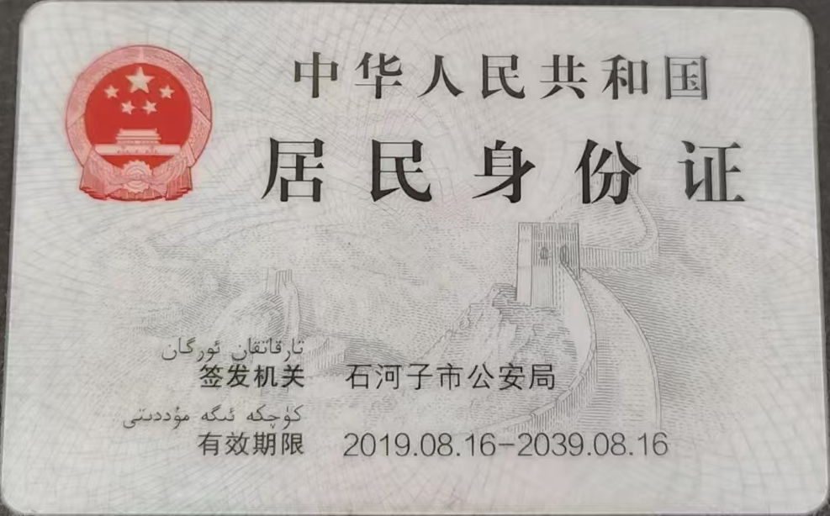
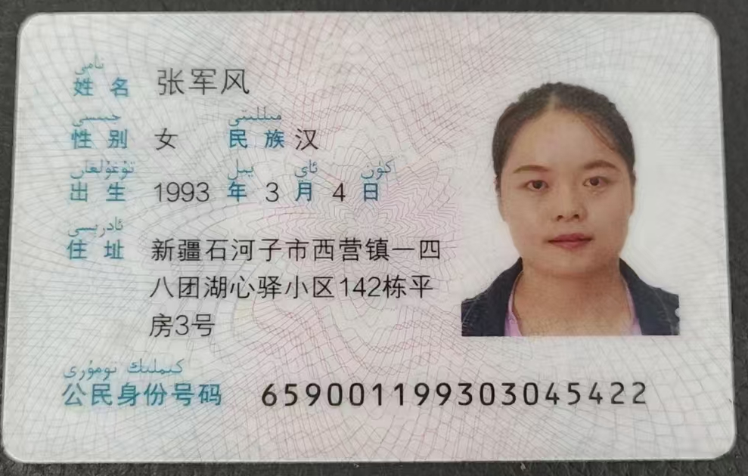
（结束）

